# 前置条件

有线上签订的合同或者线下导入的横向项目

# 业务办理

## 2.1找到经费认领模块

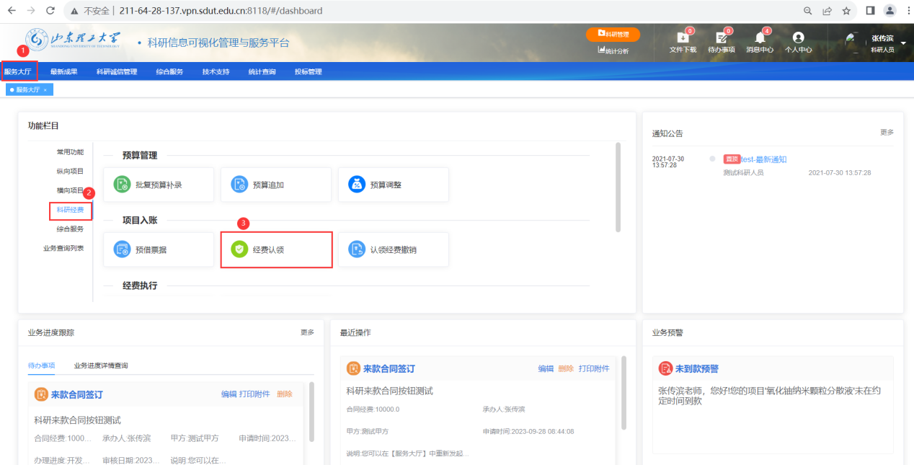

## 2.2选择来款信息进行经费认领

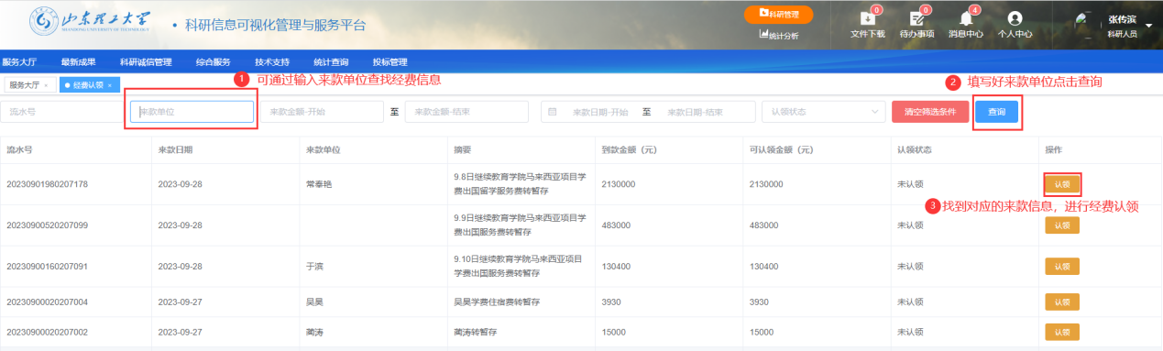

## 2.3选择需要认领经费的项目

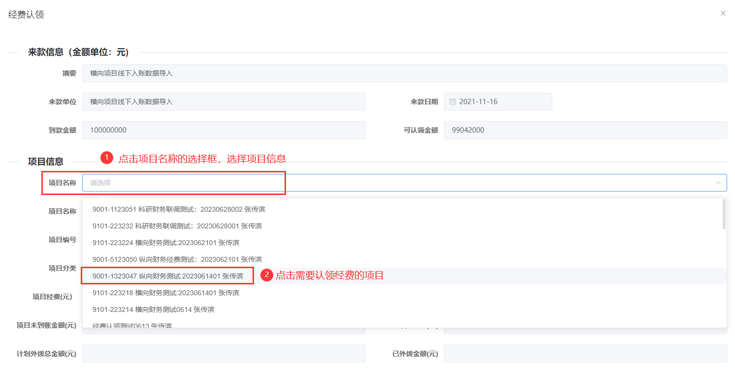

## 2.4经费认领--在线签订-横向合同

### Step1：填写认领金额以及该金额的工程设备费金额

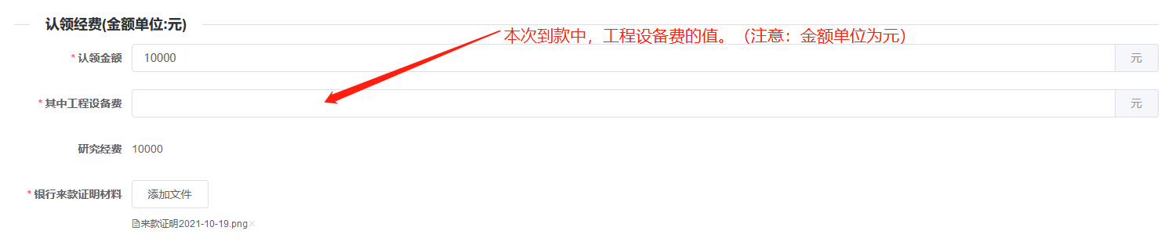

### Step2：项目首次分配经费，需要填写教育部统计信息

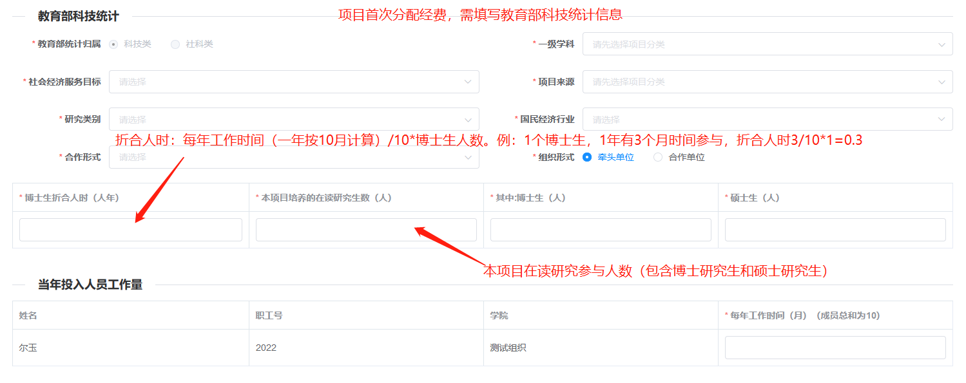

### Step3：经费分配

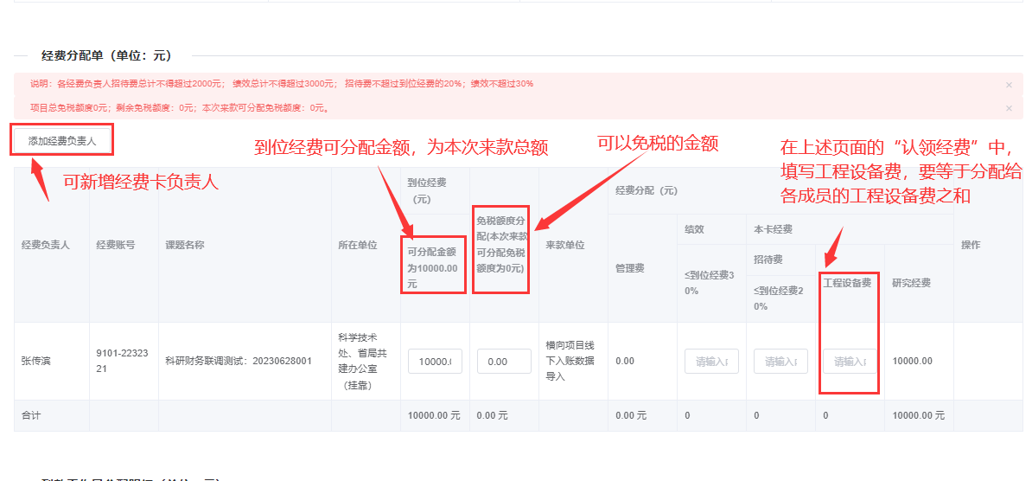

### Step4：分配工作量

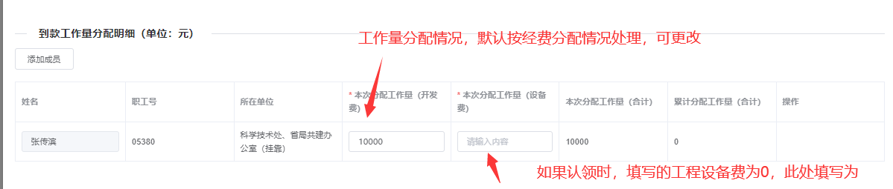

### Step5：完成经费分配，点击提交，等待科技处审核

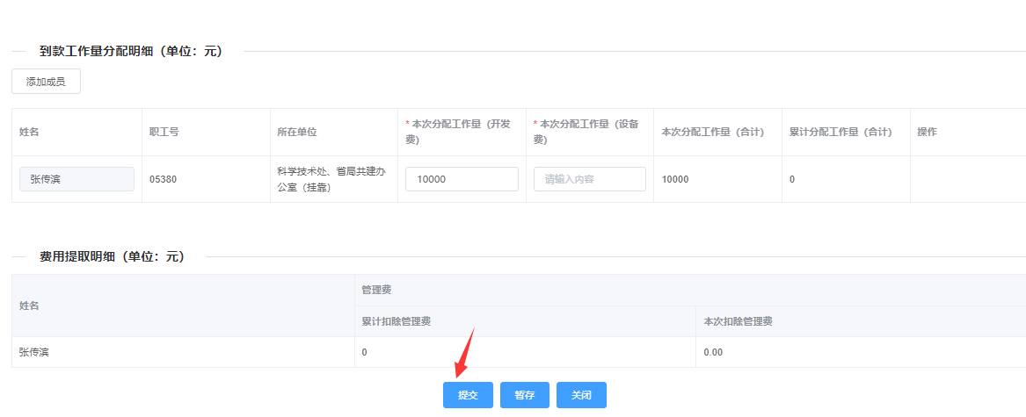

## 2.5经费认领--线下导入的横向项目

### Step1：补录合同数据

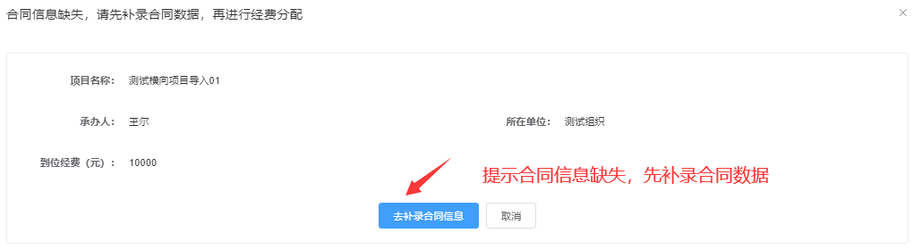

### Step2：上传合同扫描件（PDF文件不得大于7M）

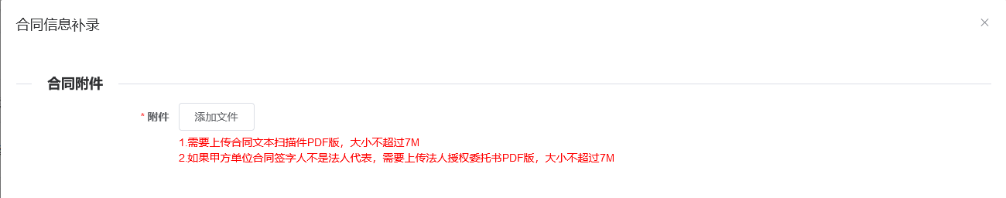

如果合同甲方单位签字人不是法定代表，需要上传法人授权委托书附件，附件大小也不得大于7M

### Step3：补录合同基本信息

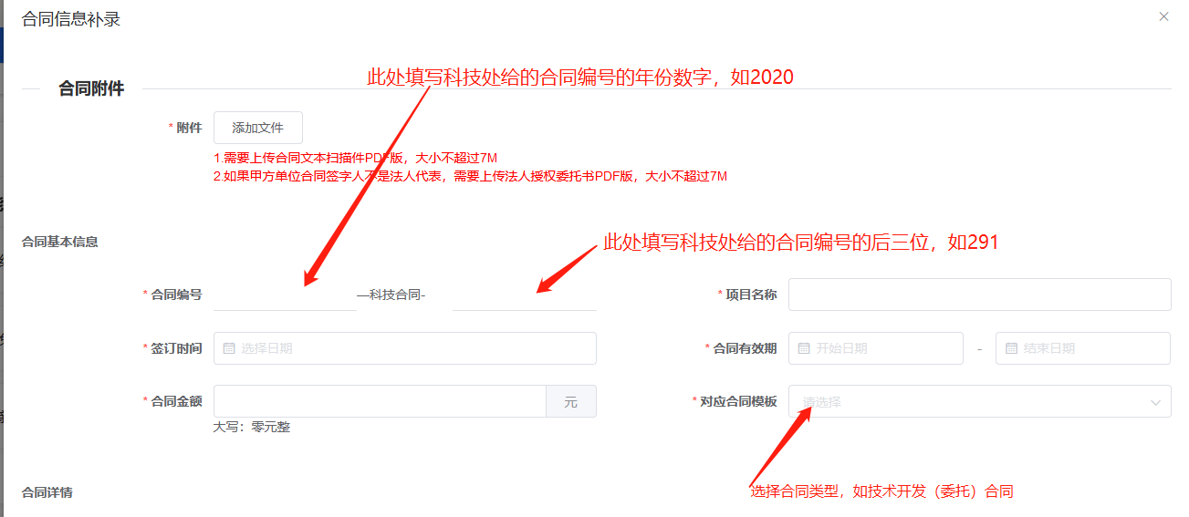

### Step4：补录合同甲乙方信息

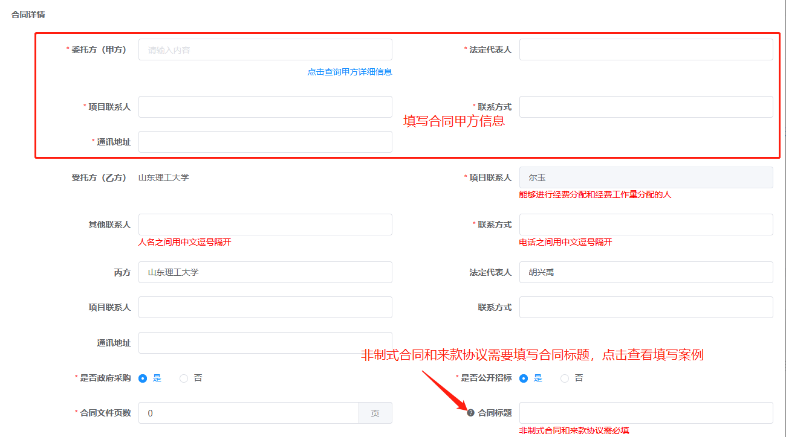

### Step5：补录合同金额支付方式和时间

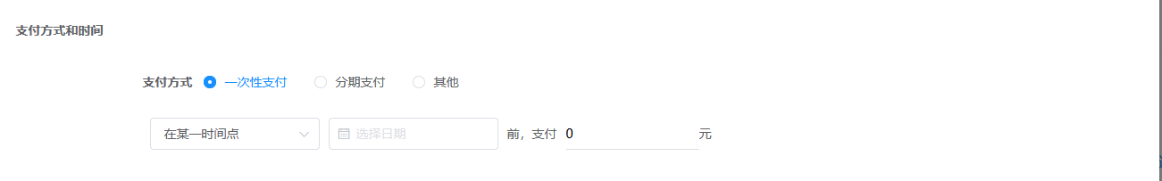

经费支付方式，一般选择“一次”或者“分期”，系统默认付款方式为“一次”全部来款。点击下拉框可切换

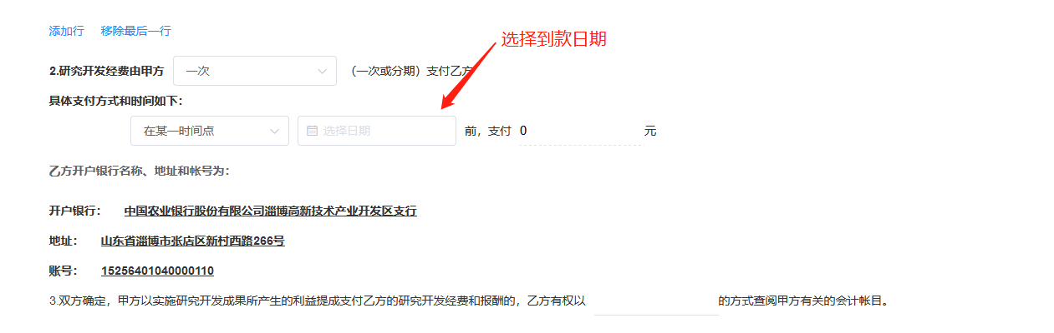

每种来款方式，都有“在某一时间点”、“合同签订后”和“其他”三种选项。

（1）在某一时间点。只需要输入来款日期，支付金额会自动读取上文填写的合同金额

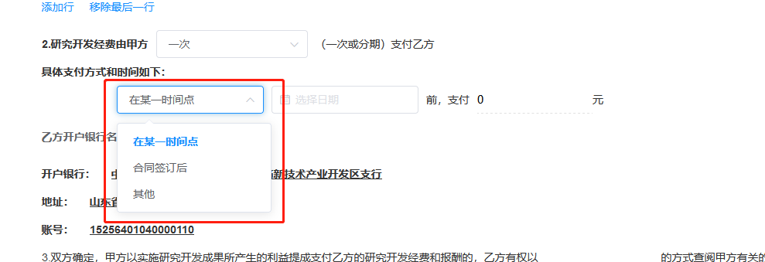

（2）合同签订后，在***日内处，填写阿拉伯数字，支付金额会自动读取上文填写的合同金额

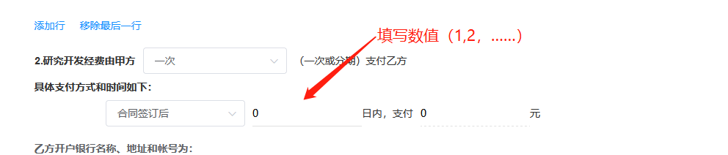

以上两种方式，可以监测合同在约定时间是否来款，如果没有来款，系统会按照已设置的预警时间，发送预警通知。

（3）其他

如果上述两种方式，不满足合同支付方式和时间说明内容，可以选择其他，自行录入。

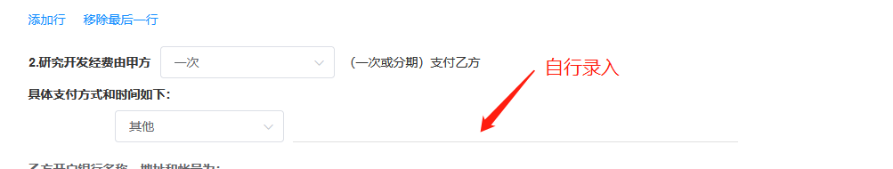

### Step6：填写技术合同认定信息

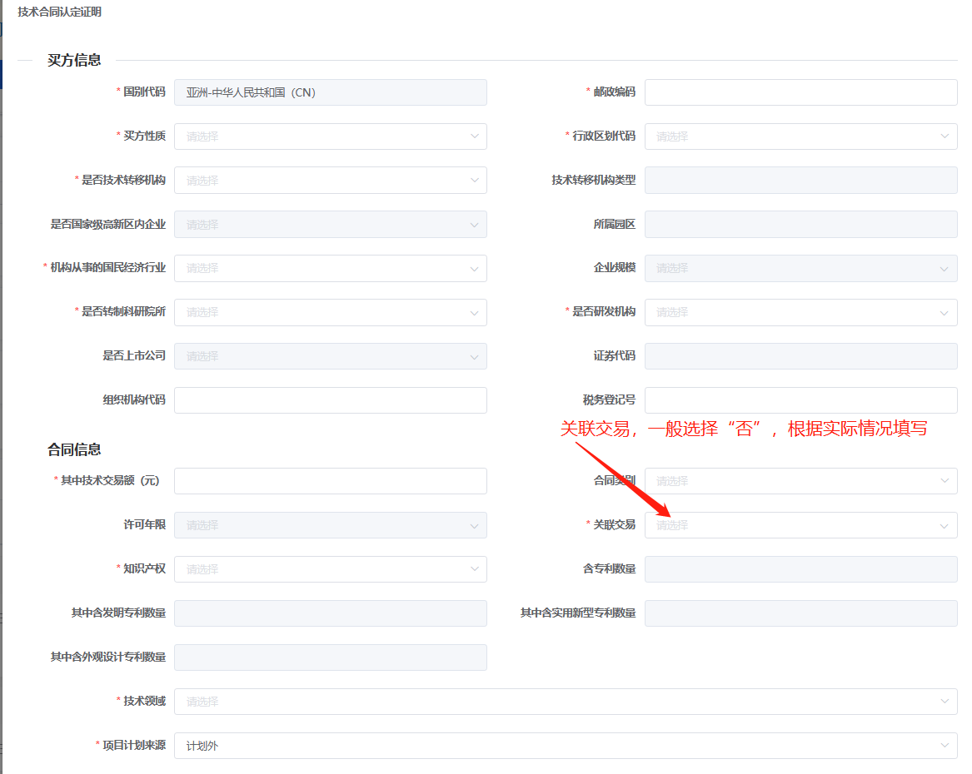

### Step7：提交合同补录，等待科技处审核

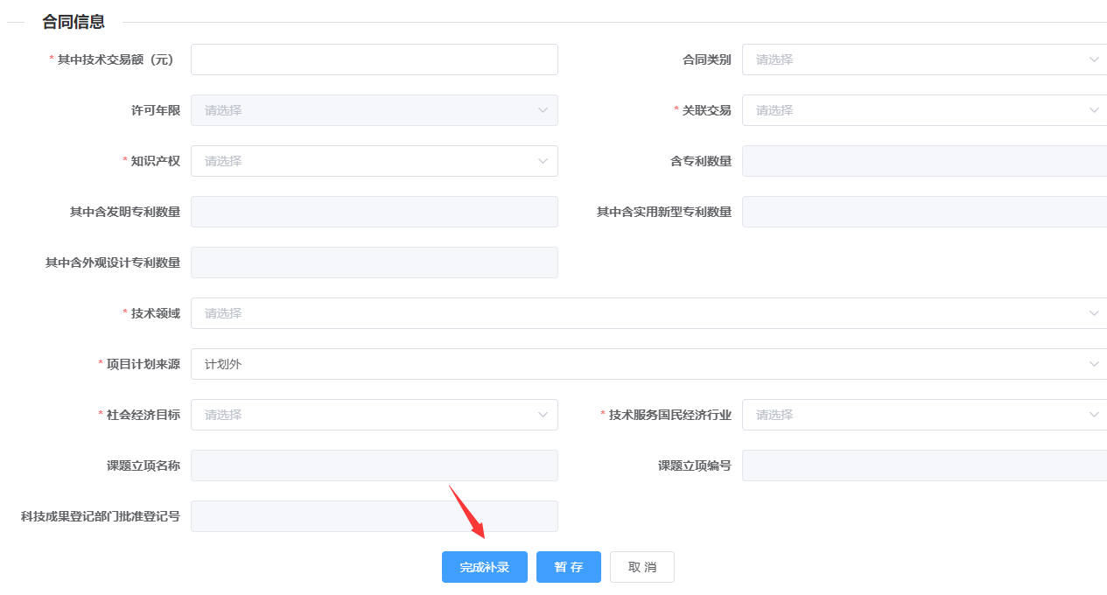

### Step8：合同审核通过，填写认领金额以及该金额的工程设备费金额



### Step9：项目首次分配经费，需要填写教育部统计信息



### Step10：经费分配



### Step11：分配工作量



### Step5：完成经费分配，点击提交，等待科技处审核



## 2.6领取经费分配单

提交经费分配申请后，由科技处开发科进行审核，审核通过后，可以前往科技处（鸿远楼601）领取经费分配单。

# 常见问题

## 3.1业务办理进度查看

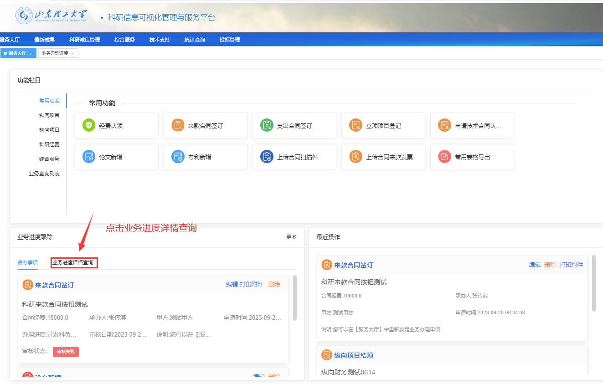

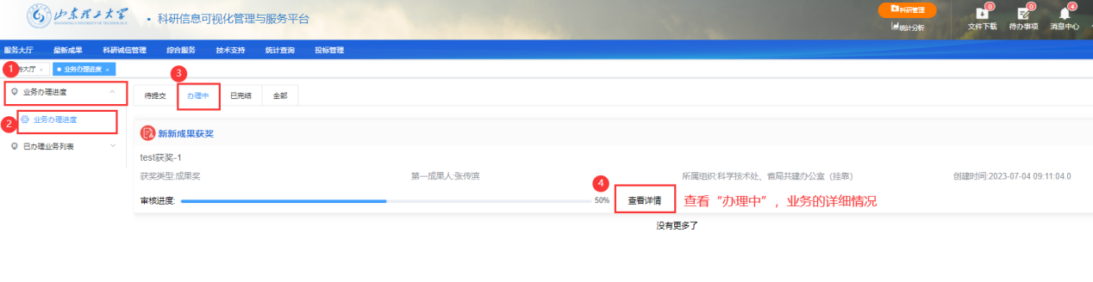

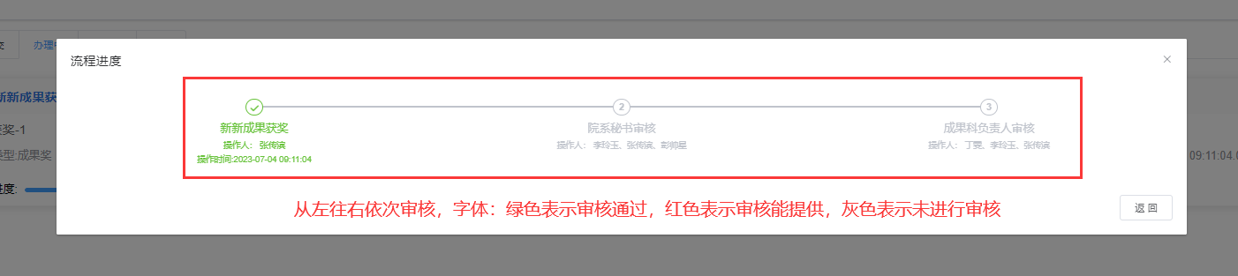

## 3.2认领经费时，提示“已有一条暂存的认领数据”

解决办法一：

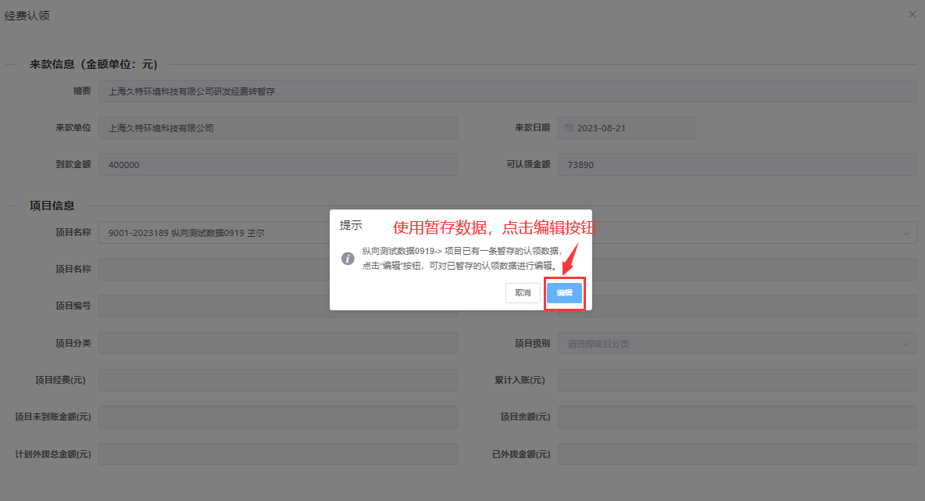

解决办法二：

